№25-47 2026（令和8）年3月4日
全保協ニュース
〔協議員情報〕
全 国 保 育 協 議 会
TEL. 03-3581-6503 FAX. 03-3581-6509
ホームページアドレス〔 https://www.zenhokyo.gr.jp 〕
－今号の目次－
- 令和7年度 第2回協議員総会を開催
～諸規程の改定案、令和8年度事業計画案・予算案が承認される～ 1
-----------------------------------------------------------------------------------------------------------------------------------------
- 令和7年度 第２回協議員総会を開催
～諸規程の改定案、令和8年度事業計画案・予算案が承認される～

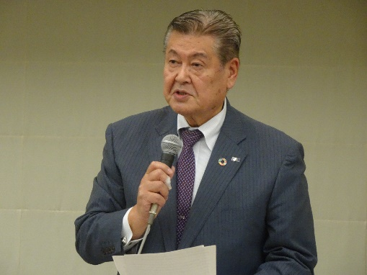
令和8年2月27日、令和7年度第2回協議員総会を全社協・灘尾ホールにて開催しました。
開会にあたり、奥村尚三会長からのあいさつに続き、金井正人全社協常務理事からのあいさつ、こども家庭庁成育局保育政策課の栗原正明課長から、あいさつおよび「保育政策の新たな方向性」等についての説明がありました。
まず、報告事項として、令和7年度事業進捗状況を各部会長・委員長等から報告し、令和7年度決算見込みを出井総務部会長から報告しました。その後、各議案の審議が行われました。
（あいさつをする奥村会長）
第1号議案では、「全国保育協議会 諸規定の改定(案) 」が審議され、「旅費規程の運用に関する内規」と「会費免除に関する内規」の改定案について原案どおり承認されました。
その後、第2号議案「令和8年度事業計画(案)」と、第3号議案「令和8年度収支予算(案)」が一括審議され、原案どおりに承認されました。
本協議員総会にて承認された「全国保育協議会 令和8年度 事業計画」の詳細については、別添PDFをご確認ください。
【令和8年度重点事業】
1. 子どもの最善の利益を守るための取り組み
2. 人口減少に伴う保育課題への取り組み
3. 認定ことも園の取り組みの強化
4. 転換期における制度政策への対応
5. 組織基盤の強化、財務状況健全化を含む今後の全保協組織のあり方
その後、全国教育・保育研究大会の本年度開催地である東京都社協保育部会長の下竹協議員からのあいさつと、次年度の全国教育・保育研究大会開催地である石川県の保育部会長である前田常任協議員から「能登はやさしや土までも 守ろう能登・守ろう日本の保育」をテーマに加え、開催地・石川県の思いを込めたことの説明と大会概要が説明されました。

また、全国保育士会の北野会長、間所副会長から、前日の2月26日全国保育士会委員総会で承認された全国保育士会 令和7年度事業進捗・決算見込、令和8年度事業計画・予算について報告がありました。全国保育士会では、現在、「主任保育士・主幹保育教諭に関する調査」を実施しており、調査結果をエビデンスとして今後の要望活動にもつなげていくため本調査の協力依頼がされました。あわせて、「第38期 主任保育士・主幹保育教諭特別講座」について、「量より質が問われる今、リーダーである主任保育士・主幹保育教諭の学びが大切になってくるため、施設長の皆さまにもご理解いただき、送りだしていただきたい」とのメッセージが伝えられました。
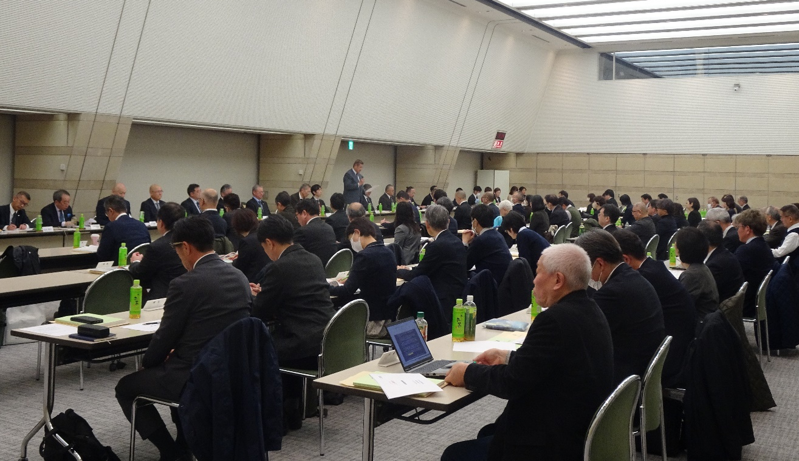
（総会の様子）

